Учреждение образования
«Белорусский государственный технологический университет»

Лабораторная работа №7
Компьютерное время

Выполнил:
Студент 3 курса 6 группы ФИТ
Коробов Егор Олегович

2025 г.

Введение
Цель работы: Получение практических навыков в работе с компьютерным временем в OC Windows и Linux.
Задачи исследования:
- повторение механизмов создания и управления процессами;
- получение знаний о различных типах таймеров в ОС;
- изучение функций для работы со временем;
- изучение различных типов времен в ОС.
Используемые инструменты:
- виртуальная машина Hyper-V;
- установленные ОС семейства Windows и Linux;
- интернет-ресурс https://learn.microsoft.com/en-us/windows/win32/sysinfo/about-time

2. Выполнение заданий в Windows
Задание 1
Приложение Lab-07a выводит на консоль текущую локальную дату и время в формате «YYYY-MM-DDThh:mm:ss±hh» (прим. 2005-08-09T18:31:42+03). При этом количество добавочных часов от часового пояса вычисляется самостоятельно.
Для получения времени требуется использовать функции для работы с системным/локальным временем Windows. Не использовать типы данных и функции из библиотек C.
Листинг приложения Lab-07a представлен в листинге 2.1.
#include <Windows.h>
#include <stdio.h>

int main() {

SYSTEMTIME systime_local, systime_system;

GetLocalTime(&systime_local);
GetSystemTime(&systime_system);

int dif = systime_local.wHour - systime_system.wHour;

printf("%04d-%02d-%02dT%02d:%02d:%02d%c%02d",
systime_local.wYear,
systime_local.wMonth,
systime_local.wDay,
systime_local.wHour,
systime_local.wMinute,
systime_local.wSecond,
(dif > 0) ? '+' : '-',
(dif > 0) ? dif : -dif);

return 0;
}
Листинг 2.1 – код приложения Lab-07a
Успешное выполнение программы показано на рисунке 2.1.
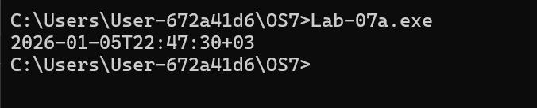
Рисунок 2.1 – результат выполнения Lab-07a
Задание 2
Приложение Lab-07b выполняет бесконечный цикл без задержек. В теле цикла ведётся подсчёт количества выполненных итераций.
Приложение выводит количество итераций через 5 и 10 секунд работы приложения.
Через 15 секунд приложение завершает свою работу и выводит итоговое значение счётчика итераций.
Исходный код приложения представлен в листинге 2.2.
#include <stdio.h>
#include <Windows.h>

int main()
{
LARGE_INTEGER current, start, freq;
long long counter = 0;
bool fiveSecPassed = false,
tenSecPassed = false,
fifteenSecPassed = false;
QueryPerformanceFrequency(&freq);
QueryPerformanceCounter(&start);

while (true) {
counter++;
QueryPerformanceCounter(&current);

double passed = (double)(current.QuadPart - start.QuadPart) / freq.QuadPart;

if (!fiveSecPassed && passed >= 5.0) {
printf("five seconds passed.\nAmount of iterations: %lld\n", counter);
fiveSecPassed = true;
}

if (!tenSecPassed && passed >= 10.0) {
printf("ten seconds passed.\nAmount of iterations: %lld\n", counter);
tenSecPassed = true;
}

if (!fifteenSecPassed && passed >= 15.0) {
printf("15 seconds passed.\nAmount of iterations: %lld\n", counter);
fifteenSecPassed = true;
break;
}
}
return 0;
}
Листинг 2.2 – Код приложения Lab-07b
Успешное выполнение программы представлено на рисунке 2.2
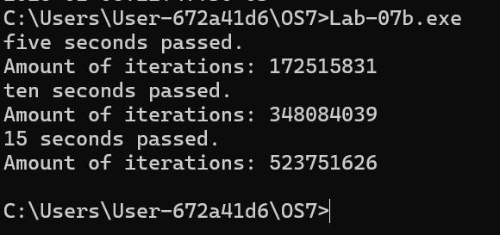
Рисунок 2.2 – результат выполнения приложения Lab-07b
Задание 3
Приложение Lab-07c реализует цикл подсчёта количества итераций. Каждые 3 секунды на экран выводится значение счётчика.
Через 15 секунд приложение завершает свою работу и выводит итоговое значение счётчика.
Для реализации данного задания использовались только ожидающе таймеры.
Код приложения Lab-07c представлен в листинге 2.3.
#include <stdio.h>
#include <Windows.h>

int main()
{
HANDLE hTimer = CreateWaitableTimerA(NULL, FALSE, NULL);

LARGE_INTEGER timeToWork;
timeToWork.QuadPart = -30000000;
LONG period = 3000;

SetWaitableTimer(hTimer, &timeToWork, period, NULL, NULL, FALSE);

long long counter = 0;
int seconds = 0;

while (seconds < 15) {
counter++;
if ((WaitForSingleObject(hTimer, 0)) == WAIT_OBJECT_0) {
seconds += 3;
printf("%d seconds passed.\nAmount of iterations: %lld\n",seconds, counter);
}

}

printf("total iterations: %lld", counter);

CloseHandle(hTimer);

return 0;
}
Листинг 2.3 – код приложения Lab-07c
Результат работы приложения представлен на рисунке 2.3.
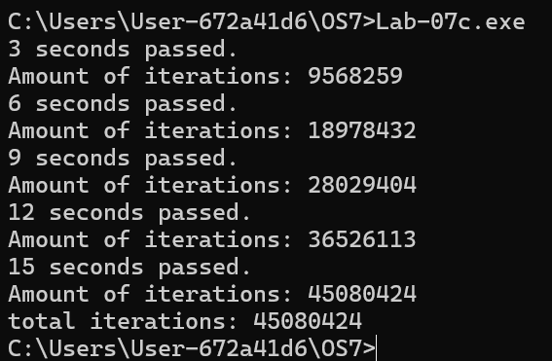
Рисунок 2.3 – результат выполнения приложения Lab-07c
Задание 4
Приложение Lab-07x вычисляет и выводит на консоль пронумерованный ряд простых чисел.
При своём завершении выводит количество отработанного времени.
Код приложения представлен в листинге 2.4.
#include <stdio.h>
#include <windows.h>

BOOL isPrime(int n) {

if (n < 2) return false;
if (n == 2) return true;
if (n % 2 == 0) return false;

for (int i = 3; i * i <= n; i+=2) {
if (n % i == 0)
return true;
}

return true;

}

int main(int argc, char* argv[])
{

if (argc < 2) {
printf("Usage: Lab-07x.exe {timeToWork(milisec)}");
return 1;
}

int TimeToWork = atoi(argv[1]);

if (TimeToWork < 0) {
printf("time to work must be more than 0");
return 1;
}

LARGE_INTEGER start, end, current, freq, targetTime;

QueryPerformanceFrequency(&freq);
QueryPerformanceCounter(&start);

targetTime.QuadPart = freq.QuadPart * TimeToWork + start.QuadPart;

long long counter = 0;

while (true) {

QueryPerformanceCounter(&current);

if (current.QuadPart >= targetTime.QuadPart) {
break;
}

if (isPrime(counter)) {
printf("%lld ", counter);
}

counter++;
}

QueryPerformanceCounter(&end);

double passed = (double)(end.QuadPart - start.QuadPart) / freq.QuadPart;

printf("\n\nprocess worked for %.2f s", passed);

system("pause");
return 0;
}

Листинг 2.4 – код приложения Lab-07x
Результат выполнения программы Lab-07x представлен на рисунке 2.4.
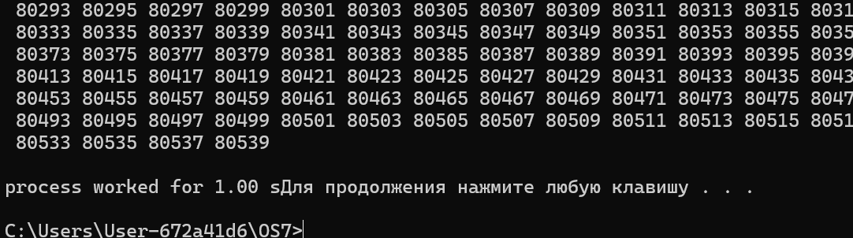
Рисунок 2.4 – результат работы Lab-07x
Задание 5
Приложение Lab-07d запускает два дочерних процесса на основе Lab-07x.
Первый дочерний процесс должен выполняться 1 минуту и корректно завершаться.
Второй дочерний процесс должен выполняться 2 минуты и также корректно завершаться.
Родительский процесс ожидает завершения дочерних процессов.
Код приложения представлен на рисунке 2.5.
#include <stdio.h>
#include <windows.h>

int main()
{
STARTUPINFOA si[2] = {};
PROCESS_INFORMATION pi[2] = {};

for (int i = 0; i < 2; ++i)
si[i].cb = sizeof(STARTUPINFOA);

char cmd1[] = "Lab-07x.exe 60";
char cmd2[] = "Lab-07x.exe 120";

if (!CreateProcessA(
NULL,
cmd1,
NULL, NULL,
FALSE,
CREATE_NEW_CONSOLE,
NULL, NULL,
&si[0],
&pi[0]))
{
printf("Error creating first process. Error code: %lu\n", GetLastError());
return 1;
}

if (!CreateProcessA(
NULL,
cmd2,
NULL, NULL,
FALSE,
CREATE_NEW_CONSOLE,
NULL, NULL,
&si[1],
&pi[1]))
{
printf("Error creating second process. Error code: %lu\n", GetLastError());
return 1;
}

HANDLE procs[2] = { pi[0].hProcess, pi[1].hProcess };

printf("Waiting for child processes...\n");
WaitForMultipleObjects(2, procs, TRUE, INFINITE);

for (int i = 0; i < 2; ++i)
{
CloseHandle(pi[i].hThread);
CloseHandle(pi[i].hProcess);
}

return 0;
}
Листинг 2.5 – код приложения Lab-07d
Результат выполнения программы Lab-07x представлен на рисунке 2.5.
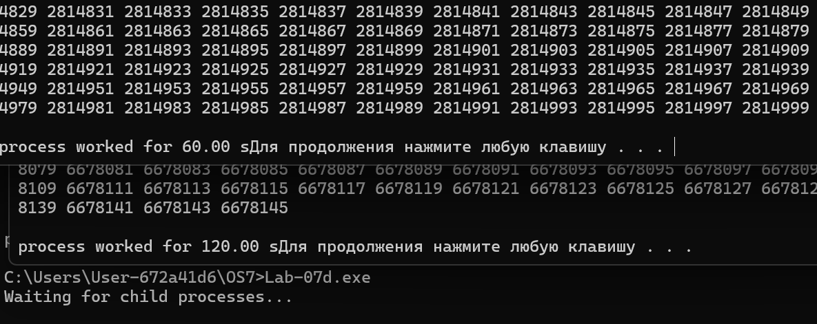
Рисунок 2.5 – результат выполнения программы Lab-07d

3. Выполнение заданий в Linux
Задание 1
Приложение Lab-07a выводит на консоль текущую локальную дату и время в формате «YYYY-MM-DDThh:mm:ss±hh» (прим. 2005-08-09T18:31:42+03). При этом количество добавочных часов от часового пояса вычисляется самостоятельно.
Для получения времени требуется использовать функции определенные в POSIX.
Код приложения Lab-07a представлен в листинге 3.1.
#include <stdio.h>
#include <time.h>

int main()
{
time_t now;
struct tm tm_local;
struct tm tm_utc;

time(&now);

localtime_r(&now, &tm_local);

gmtime_r(&now, &tm_utc);

int dif = tm_local.tm_hour - tm_utc.tm_hour;

printf("%04d-%02d-%02dT%02d:%02d:%02d%c%02d\n",
tm_local.tm_year + 1900,
tm_local.tm_mon + 1,
tm_local.tm_mday,
tm_local.tm_hour,
tm_local.tm_min,
tm_local.tm_sec,
(dif >= 0) ? '+' : '-',
(dif >= 0) ? dif : -dif
);

return 0;
}

Листинг 3.1 – код приложения Lab-07a
Успешное выполнение программы показано на рисунке 3.1.
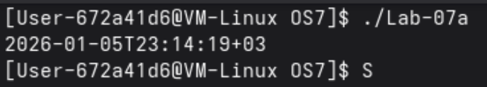
Рисунок 3.1 – результат выполнения Lab-07a
Задание 2
Приложение Lab-07b выполняет бесконечный цикл без задержек. В теле цикла ведётся подсчёт количества выполненных итераций.
Приложение выводит количество итераций через 5 и 10 секунд работы приложения.
Время работы цикла в 15 секунд замеряется по чистому времени работы процесса. В конце работы приложение выводит сколько прошло реального времени.
Исходный код приложения представлен в листинге 3.2.
#include <stdio.h>
#include <time.h>
#include <stdbool.h>

double timespec_to_seconds(struct timespec t)
{
return t.tv_sec + t.tv_nsec / 1e9;
}

int main()
{
struct timespec cpu_start, cpu_current;
struct timespec real_start, real_end;

long long counter = 0;

bool fiveSecPassed = false;
bool tenSecPassed = false;

clock_gettime(CLOCK_PROCESS_CPUTIME_ID, &cpu_start);

clock_gettime(CLOCK_MONOTONIC, &real_start);

while (true)
{
counter++;

clock_gettime(CLOCK_PROCESS_CPUTIME_ID, &cpu_current);

double cpu_passed =
timespec_to_seconds(cpu_current) -
timespec_to_seconds(cpu_start);

if (!fiveSecPassed && cpu_passed >= 5.0)
{
printf("five seconds of CPU time passed.\n");
printf("Amount of iterations: %lld\n\n", counter);
fiveSecPassed = true;
}

if (!tenSecPassed && cpu_passed >= 10.0)
{
printf("ten seconds of CPU time passed.\n");
printf("Amount of iterations: %lld\n\n", counter);
tenSecPassed = true;
}

if (cpu_passed >= 15.0)
{
printf("fifteen seconds of CPU time passed.\n");
printf("Final amount of iterations: %lld\n\n", counter);
break;
}
}

clock_gettime(CLOCK_MONOTONIC, &real_end);

double real_passed =
timespec_to_seconds(real_end) -
timespec_to_seconds(real_start);

printf("Real (wall-clock) time passed: %.3f seconds\n", real_passed);

return 0;
}
Листинг 3.2 – Код приложения Lab-07b
Успешное выполнение программы представлено на рисунке 3.2
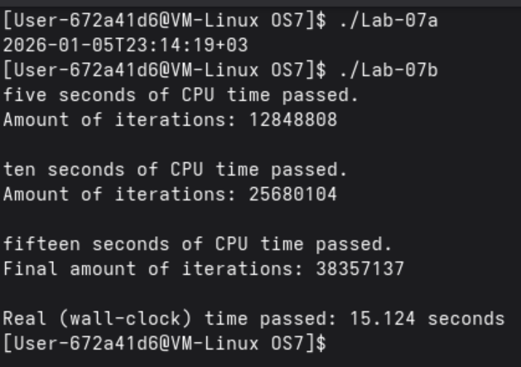
Рисунок 3.2 – результат выполнения приложения Lab-07b
Задание 3
Приложение Lab-07c реализует цикл подсчёта количества итераций. Каждые 3 секунды на экран выводится значение счётчика.
Через 15 секунд приложение завершает свою работу и выводит итоговое значение счётчика.
Для реализации данного задания использовались только ожидающе таймеры.
Код приложения Lab-07c представлен в листинге 3.3.
#include <stdio.h>
#include <signal.h>
#include <time.h>
#include <unistd.h>

volatile sig_atomic_t timer_fired = 0;

void timer_handler(int sig)
{
timer_fired = 1;
}

int main()
{
timer_t timerid;
struct sigevent sev;
struct itimerspec its;
struct sigaction sa;

long long counter = 0;
int seconds = 0;

sa.sa_handler = timer_handler;
sa.sa_flags = 0;
sigemptyset(&sa.sa_mask);
sigaction(SIGRTMIN, &sa, NULL);

sev.sigev_notify = SIGEV_SIGNAL;
sev.sigev_signo = SIGRTMIN;
sev.sigev_value.sival_ptr = &timerid;

timer_create(CLOCK_MONOTONIC, &sev, &timerid);

its.it_value.tv_sec = 3;
its.it_value.tv_nsec = 0;
its.it_interval.tv_sec = 3;
its.it_interval.tv_nsec = 0;

timer_settime(timerid, 0, &its, NULL);

while (seconds < 15)
{
counter++;

if (timer_fired)
{
timer_fired = 0;
seconds += 3;

printf("%d seconds passed.\n", seconds);
printf("Amount of iterations: %lld\n\n", counter);
}
}

printf("Total iterations: %lld\n", counter);

timer_delete(timerid);
return 0;
}
Листинг 3.3 – код приложения Lab-07c
Результат работы приложения представлен на рисунке 3.3.
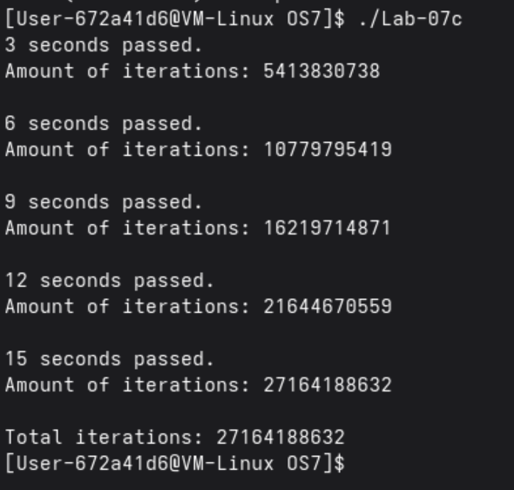
Рисунок 3.3 – результат выполнения приложения Lab-07c
Задание 4
Приложение Lab-07d запускает два дочерних процесса на основе Lab-07x.
Первый дочерний процесс должен выполняться 1 минуту и корректно завершаться.
Второй дочерний процесс должен выполняться 2 минуты и также корректно завершаться.
Родительский процесс ожидает завершения дочерних процессов.
Код приложения представлен на рисунке 3.4.
#include <stdio.h>
#include <unistd.h>
#include <sys/wait.h>

int main()
{
pid_t pid1, pid2;
int status;

pid1 = fork();

if (pid1 == 0)
{
execl("./Lab-07x", "Lab-07x", "60", NULL);
perror("exec failed");
_exit(1);
}

pid2 = fork();

if (pid2 == 0)
{
execl("./Lab-07x", "Lab-07x", "120", NULL);
perror("exec failed");
_exit(1);
}

printf("Waiting for child processes...\n");

waitpid(pid1, &status, 0);
waitpid(pid2, &status, 0);

printf("Both child processes finished.\n");

return 0;
}
Листинг 3.4 – код приложения Lab-07d
Результат выполнения программы Lab-07x представлен на рисунке 3.4.
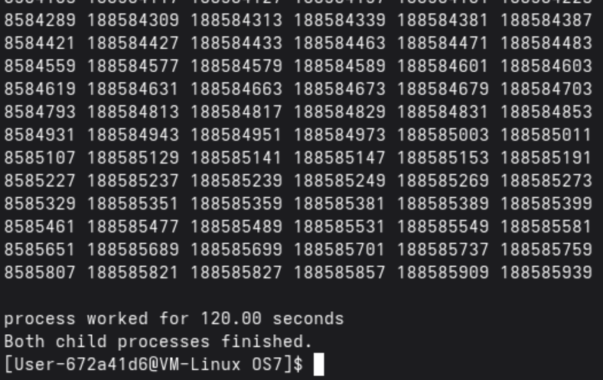
Рисунок 3.4 – результат выполнения программы Lab-07d

Вывод
В ходе выполнения лабораторной работы были изучены и практически применены механизмы работы с компьютерным временем в операционных системах Windows и Linux. Были рассмотрены различные типы времени и часов, а также способы измерения реального и процессорного времени с использованием системных и POSIX-функций. На практике были реализованы приложения с активными вычислительными циклами и ожидающими таймерами, что позволило наглядно продемонстрировать их влияние на производительность и поведение процессов. Также были получены навыки создания, управления и синхронизации процессов, включая запуск и ожидание завершения дочерних процессов. В результате выполнения работы достигнута поставленная цель и закреплены теоретические знания, полученные в рамках лекции по компьютерному времени

